10.2 Diseño de datos

10.2.1 Diagrama relacional

A continuación se muestra el diseño de la base de datos mediante un diagrama relacional.

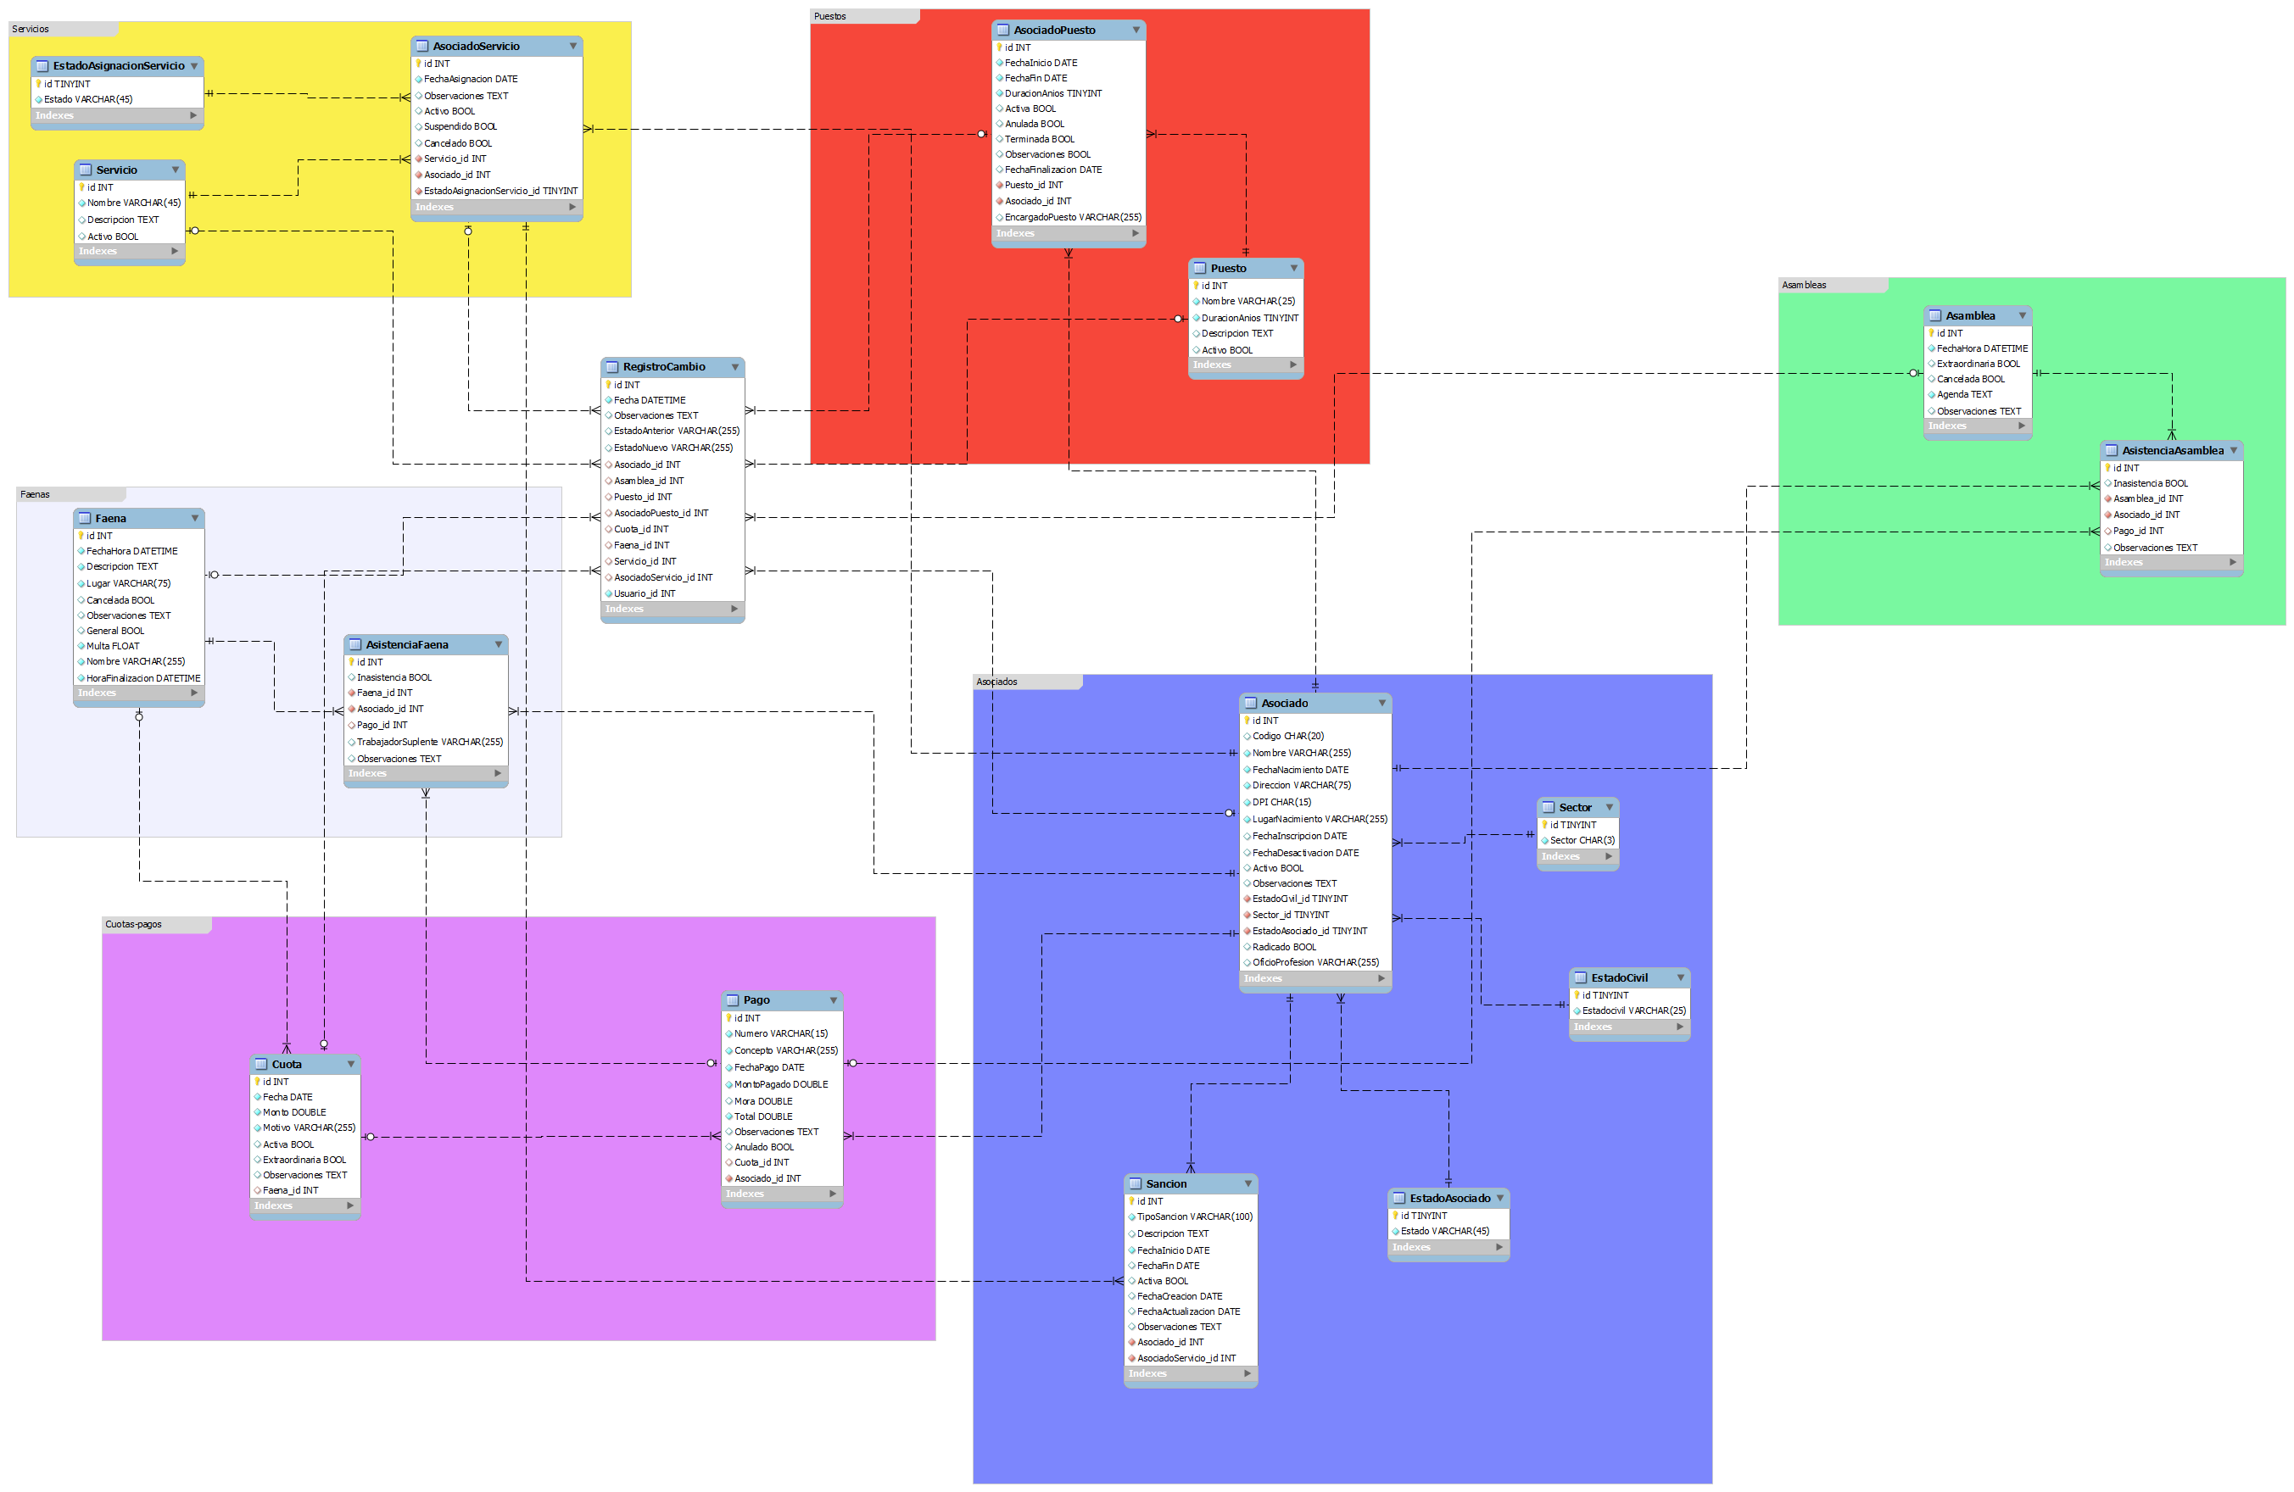

**Figura 10.12**: Diagrama relacional del sistema SI-APIVE.

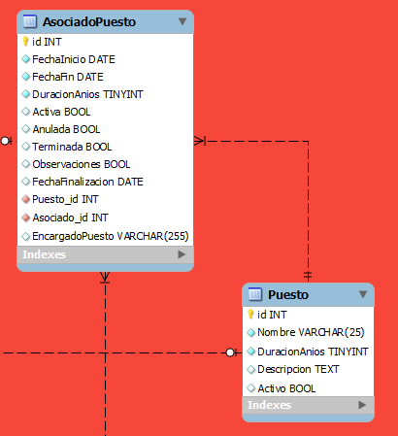

**Figura 10.13**: Entidades inherentes a la gestión de puestos y asignaciones de puestos.

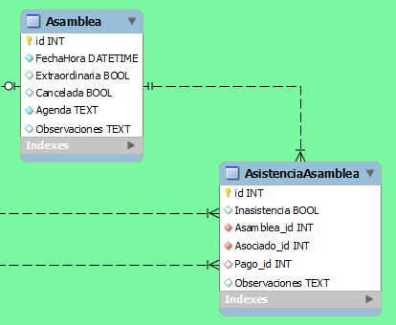

**Figura 10.14**: Entidades para la gestión de asambleas y asistencias a asambleas.

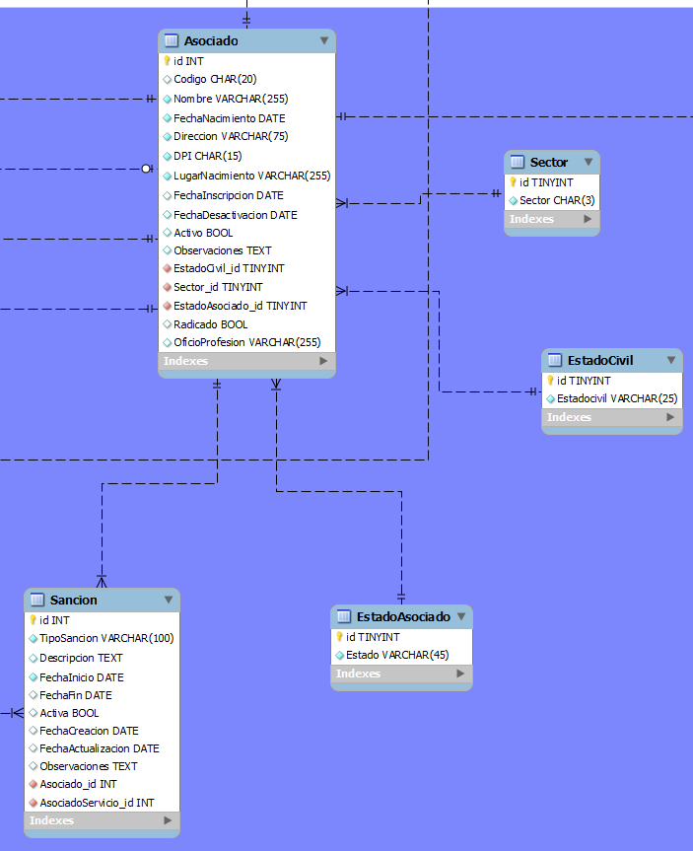

**Figura 10.15**: Entidades de la gestión de datos de asociados.

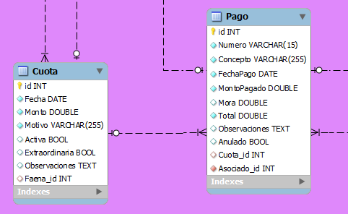

**Figura 10.16**: Entidades de gestión de cuotas y pagos.

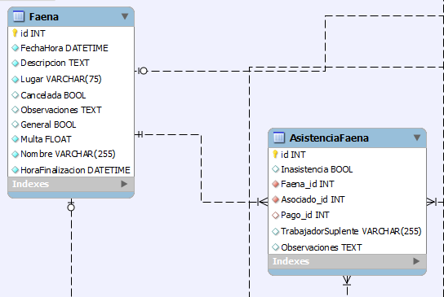

**Figura 10.17**: Entidades de gestión de faenas y asistencia a faenas.

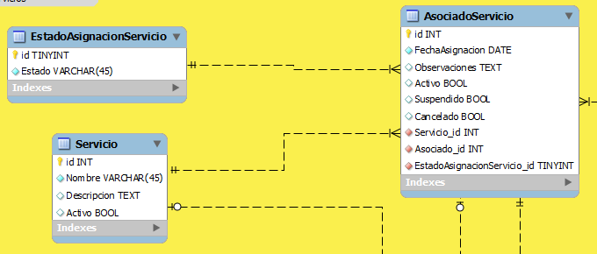

**Figura 10.18**: Entidades de la gestión de Servicios y asignaciones de servicios.

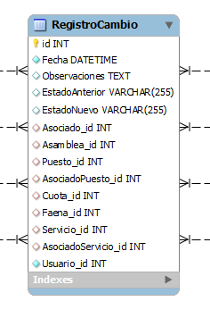

**Figura 10.19**: Tabla de registro de actividades y cambios.